Informacja dla uczniów klasy II A – wychowawca Renata Grotek
Krąg tematyczny: Podróż do krainy fantazji
01.06.2020 r. (poniedziałek) Święto wszystkich dzieci. Dzień Dziecka
Edukacja polonistyczna, przyrodnicza, społeczna
Na podstawie tekstu „Poznajmy się” w podręczniku s. 38, 39 odpowiedz ustnie na polecenia 1 – 3 s. 39. Potem wykonaj ćw. 1 s. 54. Napisz list do dziecka z innego kraju – ćw. 2 s. 55. Wykonaj ćw. 1 i 2 s. 40 z podręcznika.
Edukacja matematyczna
Przeanalizuj zad. 1 – 11 s. 56 – 57 z podręcznika Matematyka. Wykonaj obliczenia długości, zegarowe, pieniężne – Sprawdzam siebie w zeszycie ćwiczeń do matematyki zad. 1 – 9 s. 66, 67.
02.06.2020 r. (wtorek) Każdy z nas jest ważny
Edukacja polonistyczna, przyrodnicza, społeczna
Przeczytaj opowiadanie „Każdy jest ważny” i odpowiedz ustnie na polecenie 1 - 3 s. 41 (podręcznik). Wykonaj ćw. 1 i 2 s. 42 z podręcznika oraz ćw. 1 – 4 s. 56 – 57 w zeszycie ćwiczeń.
Dowiedz się, dlaczego kleszcze mogą być niebezpieczne dla zdrowia ludzi i zwierząt oraz jak postępować po powrocie z pleneru do domu.
Edukacja matematyczna
Sprawdzian wiadomości – obliczenia zegarowe, kalendarzowe, pieniężne, wagi.
03.06.2020 r. (środa) Planujemy zakupy
Edukacja polonistyczna, przyrodnicza, społeczna
Wysłuchaj opowiadania „Zeszyt z wydatkami” ( podręcznik s. 43 – 45) i wykonaj ustnie ćw. 1 – 4 s. 45. Zapoznaj się z historyjką obrazkową o przygodzie Marylki – ćw. 1 s. 46, 47. Potem wykonaj ćw. 1, 2, 3 s. 58, 59 w zeszycie ćwiczeń.
Dowiedz się, dlaczego kleszcze mogą być niebezpieczne dla zdrowia ludzi i zwierząt oraz jak postępować po powrocie z pleneru do domu.
Edukacja matematyczna
Wykonaj ustnie zad. 1, 2, 3, 4, 6 s. 58 – 59. Przepisz do zeszytu treść fioletowej ramki ze s. 58
( podręczni Matematyka) i rozwiąż zad. 5 s. 59. W zeszycie ćwiczeń wykonaj zad. 1 – 5 s. 68.
04.06.2020 r. (czwartek) O uważnym słuchaniu
Edukacja polonistyczna, przyrodnicza, społeczna
Na podstawie opowiadania „Fileciki do kontroli!” wykonaj ustnie ćw. 1 – 3 s. 48 oraz pisemnie ćw. 1 – 4 s. 60 – 61 w zeszycie ćwiczeń.

Edukacja matematyczna
Rozwiąż ustnie zad. 1, 2, 3, 4, 6, s. 60 z podręcznika Matematyka, a pisemnie w zeszycie
zad. 5 s. 60.

05.06.2020 r. (piątek) Potyczki ortograficzne. Ważne są ćwiczenia, gdy „ó” się nie wymienia.
Edukacja polonistyczna, przyrodnicza, społeczna
Ćwiczenia w pisowni wyrazów z „ó” niewymiennym.
Przeczytaj wiersz „Ruszam mózgiem nie na próżno!” i wykonaj ustnie ćw. 1, 3 s. 49
z podręcznika. Wykonaj Potyczki ortograficzne – ćw. 1 – 4 s. 62 – 63.
Edukacja matematyczna
Rozwiąż w zeszycie ćwiczeń zad. 1 – 4 s. 69.
Edukacja informatyczna
W królestwie mrówek – programowanie na dywanie. Wykonaj w zeszycie ćwiczeń do informatyki zad. 1 – 2 s. 50 – 51.
Edukacja muzyczna
Wysłuchaj piosenki „Bo co może mały człowiek” ( Muzyka s. 86 – 87). Spróbuj zaśpiewać. Wykonaj ćw. 2, 3, 4 s. 87, 88 ( Muzyka).
Wydrukuj lub przepisz sprawdzian zamieszczony poniżej, wykonaj zadania i wyślij na e-mail wychowawcy do 02.06.2020 r.

................................................................................................ ......................

Imię i nazwisko klasa

Sprawdzian

1. Pod każdym zegarem zapisz odpowiednią godzinę.
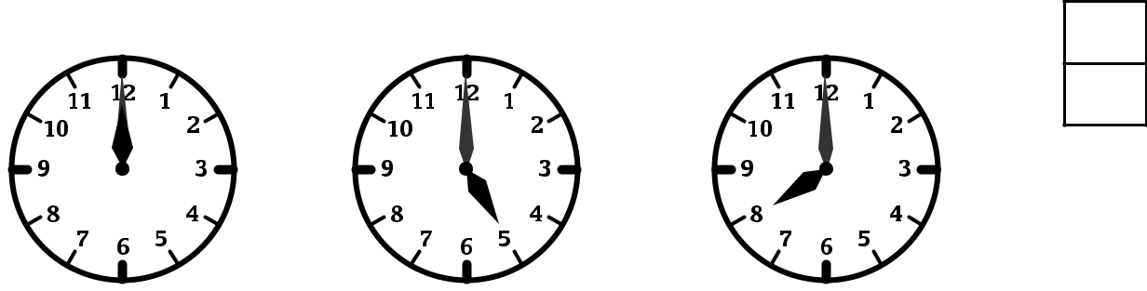

3 p.

cztery godziny dwie godziny trzy godziny później będzie później będzie później będzie

2. Oblicz.
7·5= | 8·3= | 27:9= | 30:5=
 |  |  |  | 4 p.
3·6= | 16:4= | 12:2= | 9·1=

- W księgarni książka kucharska z notesem kosztuje

64 zł. Cena notesu to 12 zł. Ile kosztuje książka
3 p.
kucharska bez notesu?
Obliczenie:
Odpowiedź:

4. To jest czerwcowa kartka z kalendarza. Zaznacz na niej dzisiejszą datę.

• Za dziesięć dni będzie pożegnanie
 |  |  |  |  |  |  |  |  |  |  |  |  |  |  |  |  |  |  | 2 p.
najstarszych klas we wszystkich |  |  |  |  |  |  |  |  |  |  |  |  |  | CZERWIEC
 |  |  |  |  |  |  |  |  |  |  | pon. wt. śr. czw. pt. sob. niedz.
szkołach. Zaznacz ten dzień
 |  |  |  |  |  |  |  |  |  |  |  |  |  |  |  | 1 | 2
w kalendarzu.
 |  |  |  |  |  |  |  |  |  |  | 3 | 4 | 5 | 6 | 7 | 8 | 9
• Zapisz tę datę. Miesiąc zapisz
 |  |  |  |  |  |  |  |  |  |  | 10 | 11 | 12 | 13 | 14 | 15 | 16
znakami rzymskimi.
 |  |  |  |  |  |  |  |  |  |  | 17 | 18 | 19 | 20 | 21 | 22 | 23
 |  |  |  |  |  |  |  |  |  |  | 24 | 25 | 26 | 27 | 28 | 29 | 30

5. Wykonaj obliczenia. Pokoloruj pola, na których wynik jest liczbą parzystą.

 |  |  |  |  | 5 p.
37+8= | 50+18= | 61+ =67 | 74 + | = 82
54–8= | 83–50= | 92– =85 | 32 – | = 28

- W jednej skrzyni jest 36 kg jabłek, a w drugiej –

o 8 kg więcej gruszek.
 |  |  |  |  |  |  |  |  |  |  |  |  |  |  |  | 3 p.
Ile ważą gruszki?
Ile razem ważą te owoce?
Ile kilogramów owoców brakuje do 100 kilogramów?
Pokoloruj pole z prawidłową odpowiedzią.
 | 28 kg | 20 kg |  | 19 kg |  |  |  |  | 44 kg

7. W sklepie z zabawkami w cenniku podano promocyjne ceny zestawów.
Oblicz, ile trzeba zapłacić za każdą zabawkę osobno. | 3 p.
Zapisz wszystkie obliczenia.
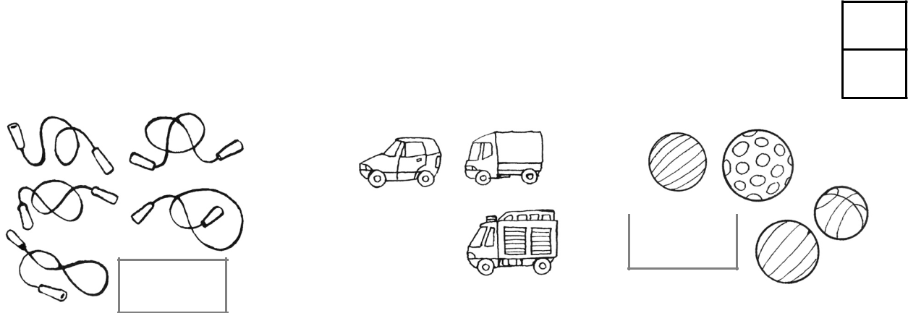

30 zł
28 zł

25 zł

cena jednej skakanki:

cena jednego samochodu:

cena jednej piłki:

Ogólna liczba punktów:

Ocena nauczyciela: ................................................................................................................. | 23 p.

